集落名 | 調査の方法
□集落・組織の役員等への聞き取り □集落内をまわって現地を確認
□集落・組織の集会時での大人数への聞き取り
□その他（ ）
調査実施日（記入日） | 調査参加人数
月 日 | 大人 人 / 子ども 人
農地まわりの外来種調査 調査シート

この調査シートでは、あなたの集落の農地まわり（水路・河川・ため池・里山など）にいる外来種についてお聞きします。
以下の設問について、あてはまるものをお選びください。シートの記入に必要な時間は5分～１０分程度です。

対象の外来種 |  | Q1：集落内で  見たことが | Q2：集落内で見るようになった時期は | Q3：ここ数年で  数は | Q4：外来種による  被害や影響は | Q5：具体的な  被害や影響 | Q6：駆除・被害対策を  実施したことが | Q7：今後の駆除・被害対策の意向  （現在いない場合は、今後侵入した場合）
ジャンボタニシ（スクミリンゴガイ） |  | □ある  →（地図にシール）  □ない  →（Q7へ） | □5年ぐらい前から  □10年ぐらい前から  □20年ぐらい前から  □それ以前から  （ ）年ぐらい前  □わからない | □大幅に増えた  □増えた  □変わらない  □減った  □大幅に減った  □わからない | □ほとんどない  →（Q6へ）  □軽微  □大きい  □深刻 | □イネの若苗を食べる  □その他  （具体的に） | □ある  （具体的に）  □ない | □積極的に実施したい  □可能な範囲で実施したい  □何らかの支援があれば実施したい  □あまり実施したくない  □実施したくない  （その理由）
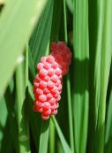  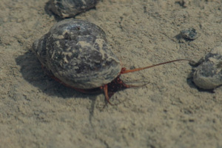 | 水田や水路に生息し、5～8cmの大型の巻貝で稲の若苗を食べる。ピンク色の卵を植物や水路の壁に産み付ける。同じぐらいの大きさの在来タニシとは別の種類です。
外来アカウキクサ |  | □ある  →（地図にシール）  □ない  →（Q7へ） | □5年ぐらい前から  □10年ぐらい前から  □20年ぐらい前から  □それ以前から  （ ）年ぐらい前  □わからない | □大幅に増えた  □増えた  □変わらない  □減った  □大幅に減った  □わからない | □ほとんどない  →（Q6へ）  □軽微  □大きい  □深刻 | □イネの若苗が倒れる  □景観が悪くなる  □昔からあった植物が減った  □その他  （具体的に） | □ある  （具体的に）  □ない | □積極的に実施したい  □可能な範囲で実施したい  □何らかの支援があれば実施したい  □あまり実施したくない  □実施したくない  （その理由）
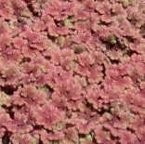  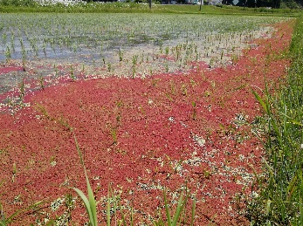 | 水田やため池などの水面で見られる。繁殖力が高く、4～5月に水面を真っ赤に染めることがある。昨年度の調査対象種。
ナガエツルノゲイトウ |  | □ある  →（地図にシール）  □ない  →（Q7へ） | □5年ぐらい前から  □10年ぐらい前から  □20年ぐらい前から  □それ以前から  （ ）年ぐらい前  □わからない | □大幅に増えた  □増えた  □変わらない  □減った  □大幅に減った  □わからない | □ほとんどない  →（Q6へ）  □軽微  □大きい  □深刻 | □景観が悪くなる  □昔からあった植物が減った  □その他  （具体的に） | □ある  （具体的に）  □ない | □積極的に実施したい  □可能な範囲で実施したい  □何らかの支援があれば実施したい  □あまり実施したくない  □実施したくない  （その理由）
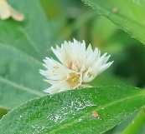  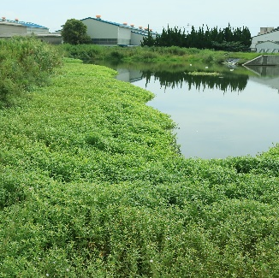 | 繁殖力・再生力が強く、乾燥に強く、耐塩性もあります。水面だけでなく陸地でも爆発的に繁茂します。  水面にマット状に広がり、白い球状の花を咲かせます。

その他、気になる外来種やお気づきの点等がありましたら、ご自由にお書きください。地図上に直接書き込んでいただいても結構です。

ご協力ありがとうございました

